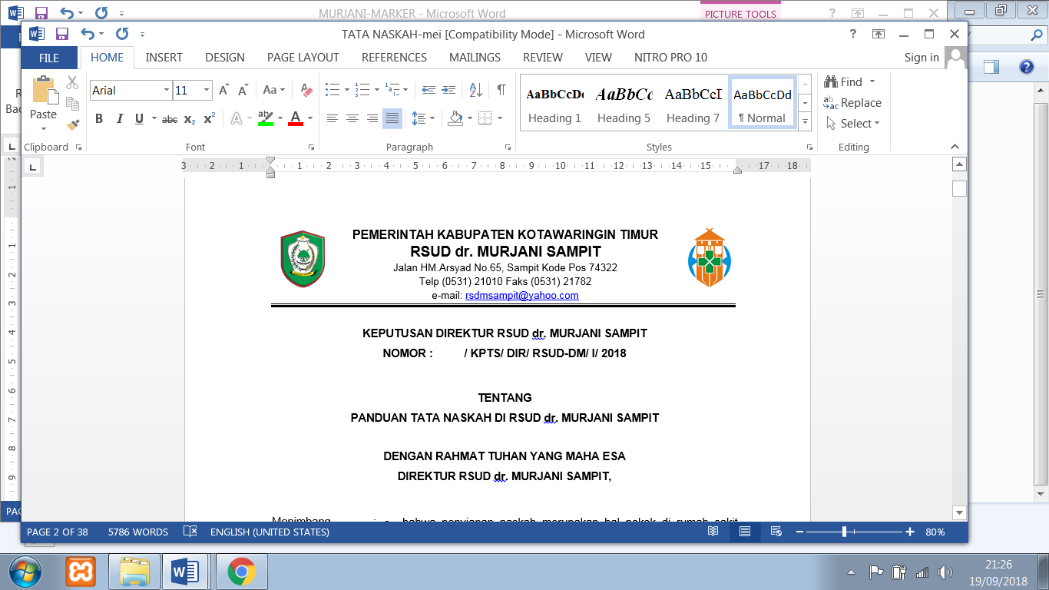

**KEPUTUSAN DIREKTUR RSUD dr. MURJANI SAMPIT**

**NOMOR : / KPTS / DIR / P02 / RSUD-DM / I / 2018**

**TENTANG**

**PEMBERIAN INFORMASI PENUNDAAN PELAYANAN DAN PENGOBATAN**

**RSUD dr. MURJANI SAMPIT**

**DENGAN RAHMAT TUHAN YANG MAHA ESA**

**DIREKTUR RSUD dr. MURJANI SAMPIT**

Menimbang :

1. Bahwa dalam upaya meningkatkan mutu pelayanan RSUD dr. Murjani Sampit, maka diperlukan pemberian informasi waktu tunggu penundaan pelayanan dan pengobatan.
2. Bahwa agar pelaksanaan pemberian pelayanan pasien di RSUD dr. Murjani Sampit dapat terlaksana dengan baik, perlu adanya kebijakan pemberian informasi waktu tunggu penundaan pelayanan dan pengobatan di RSUD dr. Murjani Sampit sebagai landasan jika terjadi penundaan pelayanan pasien di RSUD dr. Murjani Sampit.
3. Bahwa berdasarkan pertimbangan sebagaimana dimaksud dalam a dan b, perlu ditetapkan dengan Keputusan RSUD dr. Murjani Sampit.

Mengingat :

1. Undang-Undang Nomor 44 Tahun 2009 tentang Rumah Sakit;
2. Undang-undang Nomor 29 Tahun 2004 tentang praktik kedokteran;
3. Undang-undang Nomor 36 Tahun 2009 tentang kesehatan;
4. Peraturan Pemerintah Nomor 32 Tahun 1996 tentang tenaga kesehatan;
5. Peraturan Menteri Kesehatan Nomor 129/Menkes/Per/III/2008 tentang Rekam Medis;

M E M U T U S K A N :

MENETAPKAN :

PERTAMA : Keputusan Direktur RSUD dr. Murjani Sampit tentang Kebijakan Pemberian Informasi waktu tunggu penundaan pelayanan dan pengobatan di RSUD dr. Murjan Sampit

KEDUA : Kebijakan pemberian informasi waktu tunggu penundaan pelayanan dan pengobatan RSUD dr. Murjani Sampit sebagaimana tercantum dalam Lampiran Keputusan ini.

KETIGA : Pembinaan dan pengawasan penyelenggaraan pemberian informasi waktu tunggu penundaan pelayanan dan pengobatan RSUD dr. Murjani Sampit dilaksanakan oleh Wakil Direktur Pelayanan Medik RSUD dr. Murjani Sampit.

KEEMPAT : Keputusan ini berlaku sejak tanggal ditetapkannya, dan apabila di kemudian hari ternyata terdapat kekeliruan dalam penetapan ini akan diadakan perbaikan sebagaimana mestinya

Ditetapkan di : Sampit

Pada Tanggal : 2 Januari 2018

**DIREKTUR RSUD dr. MURJANI SAMPIT**

**dr. DENNY MUDA PERDANA, Sp. Rad**

**NIP. 19621121 199610 1 001**

LAMPIRAN : KEPUTUSAN DIREKTUR RSUD dr. MURJANI SAMPIT

NOMOR : / KPTS/ DIR/ P02/ RSUD-DM/I/ 2018

TENTANG : PEMBERIAN INFORMASI PENUNDAAN PELAYANAN DAN

PENGOBATAN RSUD dr. MURJANI SAMPIT

**KEBIJAKAN PEMBERIAN INFORMASI**

**WAKTU TUNGGU PENUNDAAN PELAYANAN DAN PENGOBATAN**

**RSUD dr. MURJANI SAMPIT**

**Kebijakan Umum**

Semua pasien diberikan informasi apabila diketahui adanya waktu menungu (penjadwalan) atau penundaan untuk pelayanan diagnosis dan pengobatan yang telah direncanakan sebelumnya.

**Kebijakan Khusus**

1. Pasien rawat inap dan pasien rawat jalan diberikan informasi apabila akan terjadi penundaan pelayanan atau pengobatan.
2. Pasien diberi informasi alasan penundaan atau menunggu dan memberikan informasi tentang alternatif yang tersedia sesuai dengan keperluan klinik mereka.
3. Informasi didokumentasikan di dalam rekam medis.

DIREKTUR RSUD dr. MURJANI

**dr. DENNY MUDA PERDANA, Sp. Rad**

**NIP. 19621121 199610 1 001**